Bac 2025 Amérique du Nord Jour 1 https://www.labolycee.org/

EXERCICE 1 (9 points)
étude d’un vernie à ongles

Les vernis à ongles vont le plus souvent servir à embellir l’ongle en lui conférant plus de brillance et en le colorant. La formulation d’un vernis est pensée en amont pour en faciliter l’usage pour le consommateur, en permettant une application facile, avec un séchage rapide par polymérisation ou évaporation.
Pour cela, les fabricants utilisent plusieurs types de substances :
- un agent filmogène, le plus souvent de la nitrocellulose, inflammable ;
- des résines qui donnent le brillant et l’adhérence ;
- des plastifiants pour rendre la matière flexible ;
- pour la couleur, des pigments minéraux ou organiques et des nacres naturelles ou synthétiques ;
- des solvants pour solubiliser les composants et diminuer le temps de séchage par évaporation du vernis.
Serrero, Chloé. Vernis cosmétiques : substances dangereuses pour la santé et formulations alternatives.
Thèse de doctorat en pharmacie, Université de Bordeaux, 2023.

L’objectif de cet exercice est d’étudier la synthèse de l’éthanoate d’éthyle, couramment utilisé comme solvant dans la formulation des vernis, puis de déterminer le pourcentage massique d’un pigment dans un vernis.

1. Étude d’une synthèse au laboratoire d’un solvant pour vernis

Dans les vernis classiques, l’éthanoate de butyle et l’éthanoate d’éthyle sont majoritairement utilisés comme solvant.

La formule topologique de l’éthanoate d’éthyle est représentée ci-dessous :

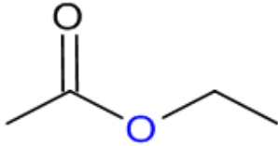

Figure 1. Formule de l’éthanoate d’éthyle

Q.1. Représenter la formule semi-développée de l’éthanoate d’éthyle. Entourer le groupe caractéristique présent dans cette molécule et nommer la famille fonctionnelle associée.

L’éthanoate d’éthyle est formé à partir de l’acide éthanoïque et de l’éthanol, selon la transformation chimique modélisée par la réaction dont l’équation est donnée ci-dessous :

Le mécanisme réactionnel de la synthèse de l’acétate d’éthyle est modélisé par plusieurs actes élémentaires, dont le premier est représenté sur la figure 2.

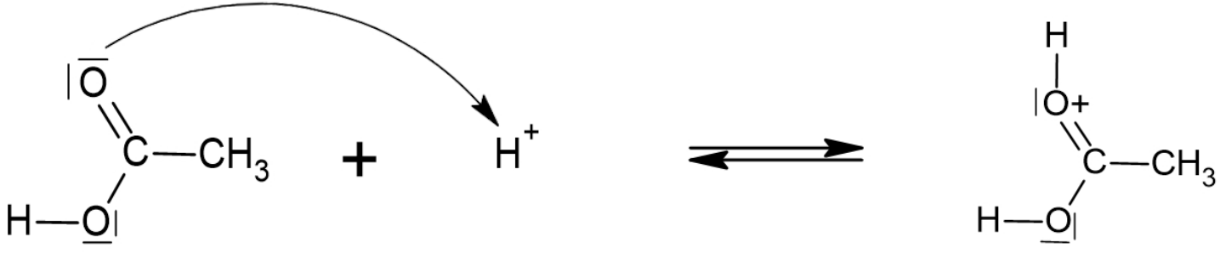

Figure 2. Première étape du mécanisme réactionnel

Q.2. Justifier le sens de la flèche courbe de la figure 2.

L’éthanoate d’éthyle peut être synthétisé dans un laboratoire au lycée en suivant les étapes du protocole expérimental décrit ci-dessous :
Étape 1 - Introduire dans un ballon un volume d’éthanol V₁ = 11,7 mL. Sous la hotte, ajouter V₂ = 14,3 mL d’acide éthanoïque et 5 gouttes d’acide sulfurique concentré. Mettre quelques grains de pierre ponce dans le ballon et chauffer à reflux pendant environ 15 minutes, en surveillant le chauffage.
Étape 2 - Laisser refroidir le mélange réactionnel à l’air ambiant puis dans un bain d’eau froide.
Verser le contenu du ballon dans une ampoule à décanter puis ajouter environ 50 mL d’eau salée.
Agiter prudemment en dégazant régulièrement. Laisser décanter, puis éliminer la phase aqueuse.
Étape 3 - Pour neutraliser le reste d’acide, ajouter à la phase organique 60 mL d’une solution aqueuse d’hydrogénocarbonate de sodium (Na⁺_{(aq)} + HCO₃⁻_{(aq)}) de concentration en quantité de matière de 1 mol·L⁻¹. Laisser dégazer et décanter puis éliminer la phase aqueuse. Recueillir la phase organique dans un bécher. Sécher cette phase avec du chlorure de calcium anhydre puis filtrer. Recueillir le filtrat dans un erlenmeyer propre et sec.

Données :
- Données physico-chimiques de quelques espèces impliquées dans le protocole expérimental :

 | Acide  éthanoïque  CH₃COOH | Éthanol  C₂H₅OH | Éthanoate  d'éthyle  CH₃COOC₂H₅ | Acide  sulfurique  H₂SO₄ | Eau salée  utilisée
Pictogrammes de  sécurité | 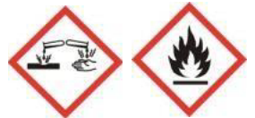 |  |  | 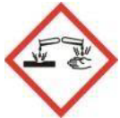
Masse molaire (g·mol⁻¹) | 60,0 | 46,1 | 88,1 | 98,0
Masse volumique  (g·mL⁻¹) à 20°C | 1,05 | 0,789 | 0,902 |  | 1,15
Température  d'ébullition (°C) | 118 | 78,4 | 77,1
Température de fusion  (°C) | 16,6 | ‒ 117 | ‒ 83,6
Solubilité dans l'eau | Très grande | Très grande | 87 g·mL⁻¹  à 20°C | Très grande
Solubilité dans l'eau salée | Très grande | Très grande | Presque nulle | Très grande

- Couples acido-basiques: CO₂,H₂O_{(aq)} / HCO₃–_{(aq)} , CH₃COOH_{(aq)} / CH₃COO–_{(aq)} .

Q.3. Définir un catalyseur et justifier le fait que l’acide sulfurique ajouté dans l’étape 1 peut jouer ce rôle.

Q.4. Indiquer l’étape qui, parmi les trois étapes du protocole expérimental, correspond à une extraction.

Q.5. Schématiser l’ampoule à décanter après la décantation de l’étape 2, et indiquer les espèces chimiques présentes dans chacune des deux phases. Justifier.

Q.6. Écrire l’équation de la réaction modélisant la transformation acido-basique entre les ions hydrogénocarbonate HCO₃–_{(aq)} et l’acide éthanoïque qui se déroule dans l’étape 3 du protocole expérimental et nommer le gaz formé.

La synthèse réalisée a permis d’obtenir un volume de filtrat égal à V_{ester} = 12,0 mL.

Q.7. Déterminer la valeur du rendement de cette synthèse, sachant que l’acide éthanoïque est en excès.

Le candidat est invité à prendre des initiatives et à présenter sa démarche, même si elle n’a pas abouti. La démarche suivie est évaluée et doit donc être correctement présentée.

Q.8. Choisir la ou les bonne(s) proposition(s) permettant d’augmenter le rendement de cette synthèse. Justifier.
Proposition A : ajouter de l’éthanol en excès aux 14,3 mL d’acide éthanoïque.
Proposition B : doubler le volume d’acide sulfurique.
Proposition C : éliminer l’eau produite au cours de la réaction.

2. Détermination du pourcentage massique du pigment dans un vernis

Parmi les pigments couramment utilisés pour colorer les vernis à ongles, on trouve l’oxyde de fer (III), de formule Fe₂O₃. Ce composé minéral de couleur rouge doit être présent avec un pourcentage massique de 5 % pour avoir un pouvoir couvrant optimal.

L’étude quantitative permettant de déterminer le pourcentage massique d’oxyde de fer (III) dans un vernis à ongles est réalisée à l’aide d’un dosage spectrophotométrique. Dans les conditions de l’expérience, on transforme les ions Fe³⁺_{(aq)} en ions Fe²⁺_{(aq)} que l’on dose.

Le dosage se déroule en trois étapes :
Étape 1 : préparation de la gamme d’étalonnage ;
Étape 2 : réalisation de la courbe d’étalonnage à l’aide de mesures spectrophotométriques ;
Étape 3 : préparation de l’échantillon et mesure de son absorbance.

Étape 1 : préparation de la gamme d’étalonnage des solutions en ions Fe²⁺_{(aq)}

La gamme d’étalonnage est réalisée à partir d’une solution mère S₀, de concentration en quantité de matière en ions Fe²⁺_{(aq)} : C₀ = 3,58 x 10⁻⁴ mol·L⁻¹.
Pour obtenir une gamme d’étalonnage colorée, une solution d’orthophénantroline a été ajoutée aux solutions d’ions Fe²⁺_{(aq)}.
Pour préparer chaque solution étalon S_{i}, un volume V_{i} est prélevé de la solution mère S₀ auquel sont ajoutés une solution d’orthophénantroline et de l’eau distillée jusqu’à atteindre un volume total de 50,0 mL.

Solution étalon S_{i} | S₁ | S₂ | S₃ | S₄ | S₅ | S₆
V_{i} en mL de solution S₀ | 2,0 | 4,0 | 6,0 | 8,0 | 10,0 | 12,0

Q.9. Indiquer la verrerie nécessaire à la préparation de la solution étalon S₅ à partir de la solution mère S₀, puis calculer la valeur de sa concentration en quantité de matière C₅.

Étape 2 : réalisation de la courbe d’étalonnage.

Données :
- Spectre d’absorption d’une solution d’ions Fe²⁺_{(aq)} en présence d’orthophénantroline :

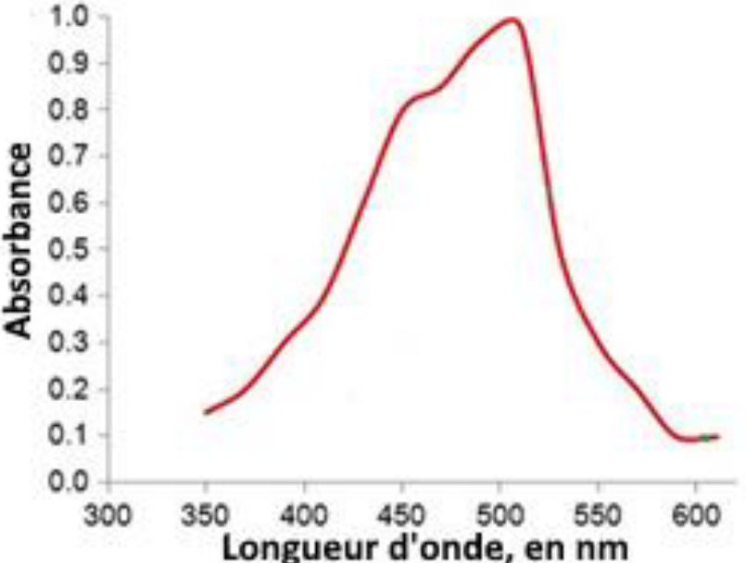
Source : d’après Vakh, C., et al. (2015). Simultaneous determination of iron (II) and ascorbic acid in
pharmaceuticals. Journal of Pharmacological and Toxicological Methods, 73(1), 56–62.

Q.10. Indiquer, en justifiant la réponse, la valeur de la longueur d’onde à laquelle il faut régler le spectrophotomètre pour réaliser les mesures d’absorbance.

On mesure l’absorbance des solutions S_{i} à l’aide d’un spectrophotomètre réglé sur la longueur d’onde choisie précédemment. La courbe d’étalonnage de la figure 3 représente l’absorbance des solutions étalons en fonction de la concentration en quantité de matière des ions Fe²⁺_{(aq)}.

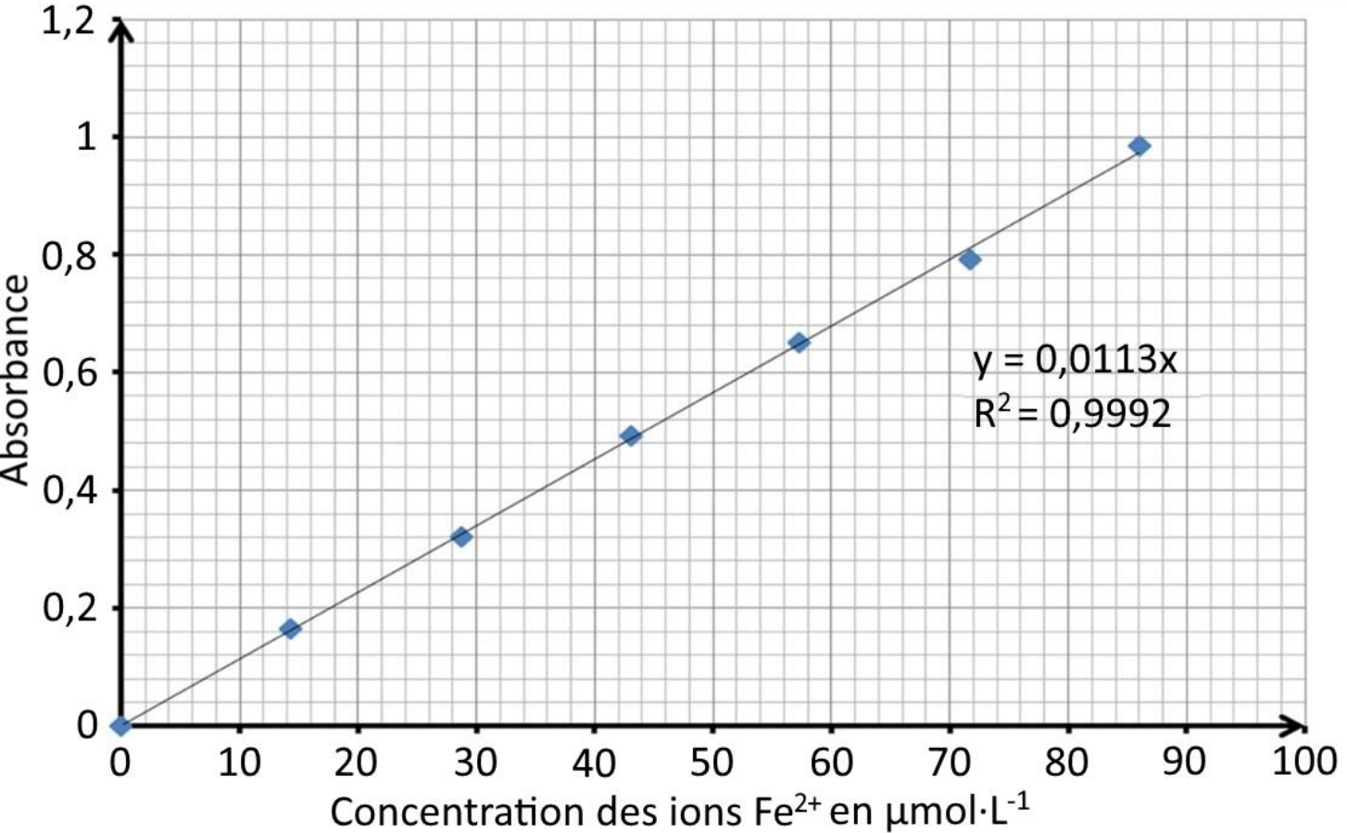

Figure 3. Courbe d’étalonnage

Q.11. Justifier que la courbe d’étalonnage de la figure 3 vérifie la loi de Beer-Lambert.

Étape 3 : préparation de l’échantillon de vernis et mesure de son absorbance.

Données :
Masse molaire : M(Fe₂O₃) = 159,7 g·mol⁻¹

Un échantillon de vernis de masse m = 0,0103 g est introduit dans une fiole jaugée de 50,0 mL. Il subit les étapes suivantes :
- Quelques millilitres d’acide chlorhydrique en excès sont ajoutés. La transformation chimique entre l’acide chlorhydrique et l’oxyde de fer Fe₂O₃ est modélisée par la réaction représentée par l’équation suivante :
Fe₂O_{3(s)} + 6 H₃O⁺_{(aq)} → 2 Fe³⁺_{(aq)} + 9 H₂O_{(ℓ)}

- Une solution d’ions hydroxylammonium est ajoutée. Les ions hydroxylammonium réduisent ensuite une mole d’ions Fe³⁺_{(aq)} en une mole d’ions Fe²⁺_{(aq)}.
- Quelques gouttes d’orthophénantroline sont ajoutées. L’orthophénantroline réagit avec les ions Fe²⁺_{(aq)}, permettant d’obtenir une solution colorée comparable à celles de la gamme d’étalonnage.

Le tout est complété avec de l’eau distillée jusqu’au trait de jauge. On obtient la solution S.
L’absorbance mesurée de la solution S est A_{s} = 0,360.

Q.12. À partir de l’absorbance mesurée de la solution S, de la courbe d’étalonnage et des données fournies, montrer que la valeur de la quantité de matière de Fe₂O₃ dans l’échantillon de vernis vaut 0,80 x 10⁻⁶ mol.

Q.13. En déduire si le vernis étudié possède un pouvoir couvrant optimal.

"Nous avons retapé ce sujet, mais il est possible que la mise en page ne soit pas parfaite et que des fautes de frappe se soient glissées dans ce document. Vous pouvez nous envoyer une version corrigée à labolycee@labolycee.org.
Nous tentons de coller au mieux aux originaux (Police Arial 12 et non 10, Marges 1,4 cm afin de pouvoir imprimer deux pages en une si besoin). Merci pour votre aide"

